**CP12 – Cerrar sesion**

Para cerrar sesion damos click en el menú desplegable

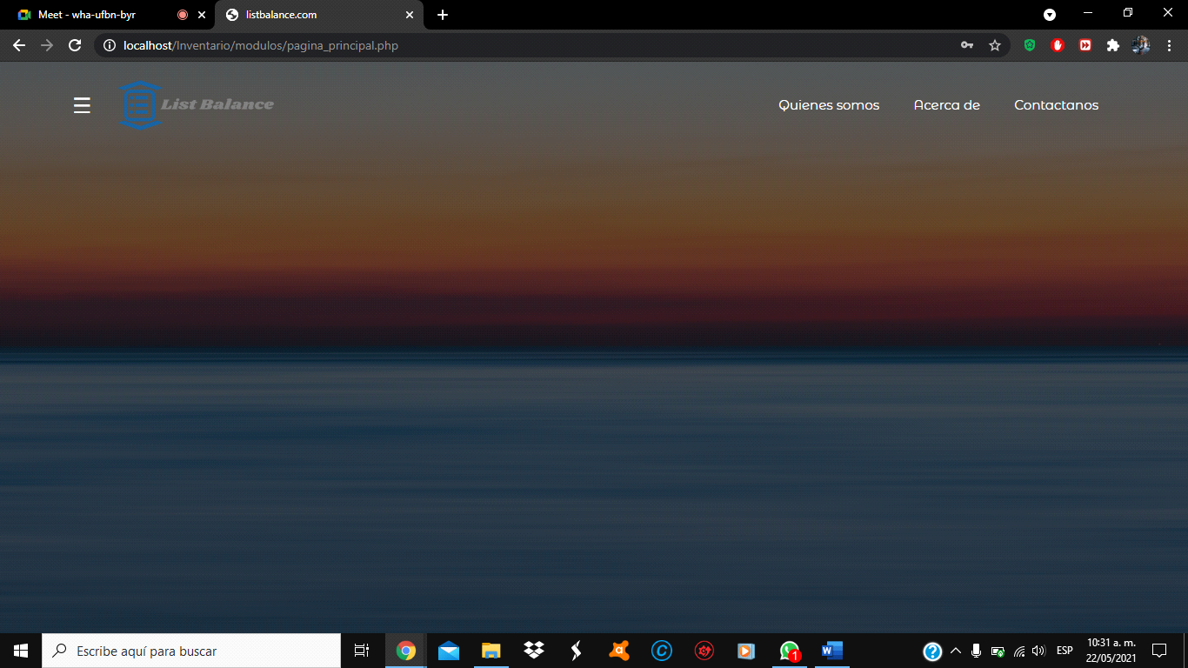

* Nos aparecerán los módulos al cual le daremos click en "cerrar sesion"

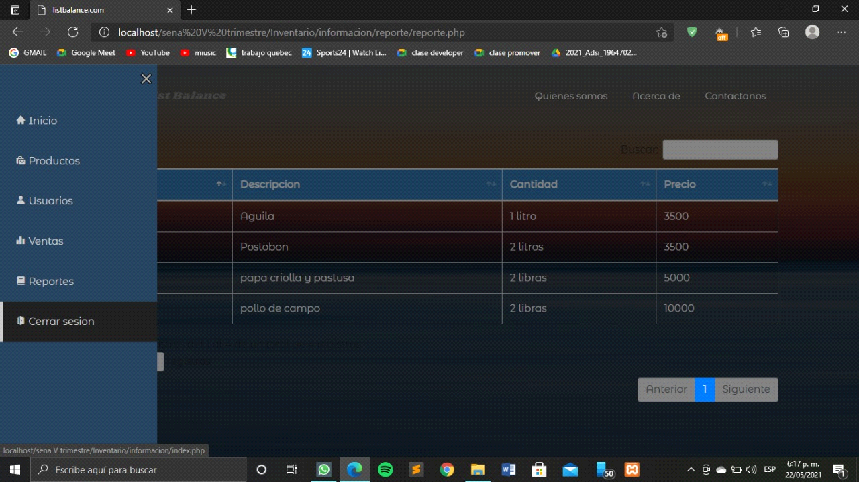

* Nos redirigirá al index de inventario

